Nguyễn Quốc Huy

D19_TH09

DH51903672

Câu 1:a,

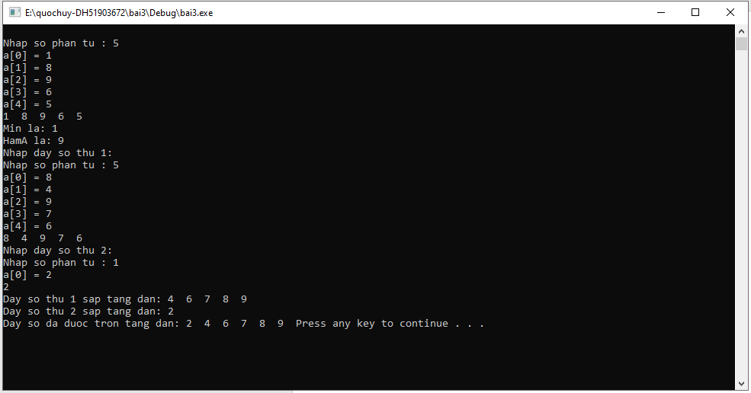

B, hamA dùng để xuất ra giá trị lớn nhất trong dãy số

C, hamA dùng giải thuật vòng lặp có điều kiện.

D,

int hamA(DAYSO a)

{

int flag = 0;

int kq;

for (int i = 0; i < a.n; i++)

if (a.list[i]%2==0 && a.list[i] > 0)

if (flag == 0) {

kq = a.list[i];

flag = 1;

}

else if (a.list[i] < kq )

kq = a.list[i];

return kq;

}

E,

void BubbleSort(DAYSO &a)

{

int i, j, x;

for (i = 0; i < a.n - 1; i++)

for (j = a.n - 1; j > i; j--)

if (a.list[j] > a.list[j - 1])

{

x = a.list[j];

a.list[j] = a.list[j - 1];

a.list[j - 1] = x;

}

}

F,hàm tronDS dung để trộn danh sách các dãy số lại với nhau.

G,

while (i < a.n&&j < b.n)

{

if (a.list[i] < b.list[j])

{

c.list[k] = a.list[i];

i++;

}

else

{

c.list[k] = b.list[j];

j++;

}

k++;

}

* Vòng lặp while để so sánh các phần tử trong các danh sách đã được người dùng nhập

H,

while (i < a.n)

{

c.list[k] = a.list[i];

i++;

k++;

}

* Vòng lặp while này dùng để tăng giá trị của các dãy số.

I, while (j < b.n)

{

c.list[k] = b.list[j];

j++;

k++;

}

Bài 2:

* Viết lại hamA chia hết cho 3 và lơn nhất trong dãy số

int hamA(DAYSO a)

{

int flag = 0;

int kq;

for (int i = 0; i < a.n; i++)

if (a.list[i]%3==0 && a.list[i] > 0)

if (flag == 0) {

kq = a.list[i];

flag = 1;

}

else if (a.list[i] > kq )

kq = a.list[i];

return kq;

}

* Hàm tách dãy số thành 2 dãy số